Actividad Usabilidad Salon Havana

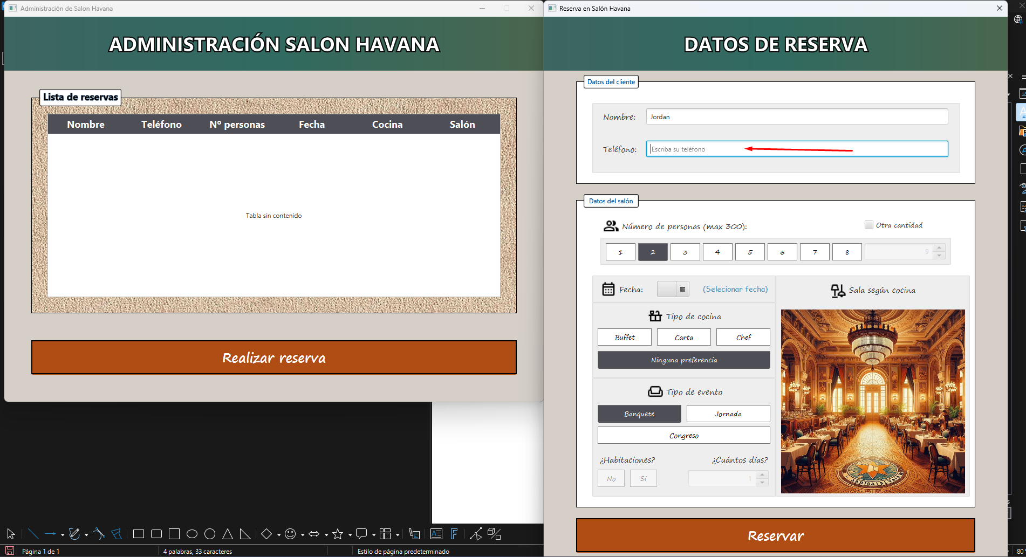
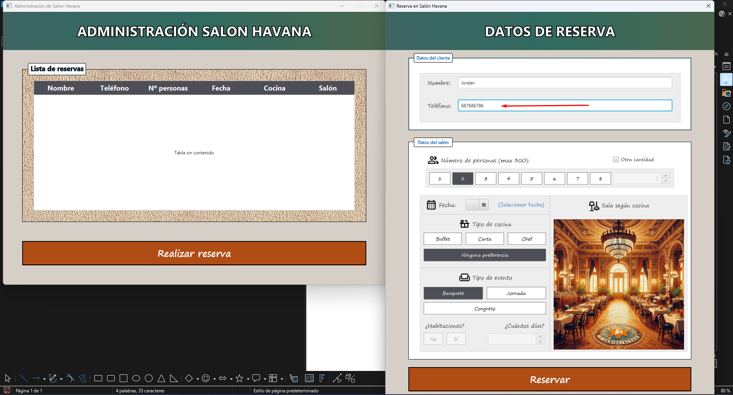
El campo de “Teléfono” no indica claramente que el límite de números sea 9 números. Está bien que no permita escribir cualquier otro carácter que no sea número, pero que no deje claro el límite puede ser confuso.
Posible solución:
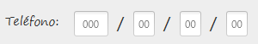
Donde el usuario puede ver claramente que son 9 números los que tiene que escribir. Además, desde que complete un campo de números saltará automáticamente al siguiente para mayor comodidad.

Otra posible mejora la encontramos en la fecha:
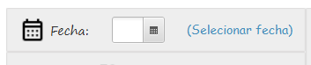

Donde es posible que la etiqueta fecha no se vea claramente y, por tanto, pase desapercibido la primera vez que se trata de rellenar el formulario.

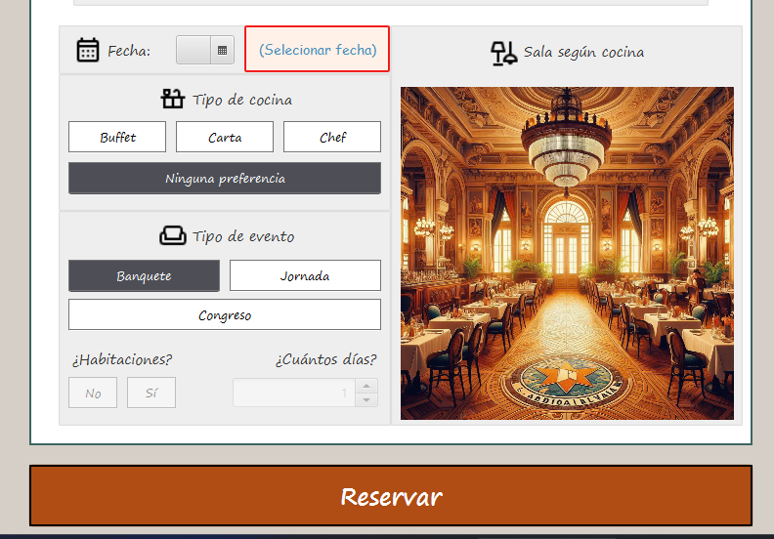

Un posible cambio sería darle el color rojo, que es un color muy llamativo y destaca rápidamente, para que no pase tan desapercibido:

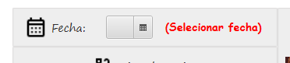

Introducir datos de reserva:
 | Velocidad | Facilidad | Puntuación
David | 15,01 | 7 | 8
Eduardo | 45.91 | 6,5 | 8,5
Álvaro | 36.94 | 10 | 10
Abby | 29,93 | 8,5 | 9
Total

